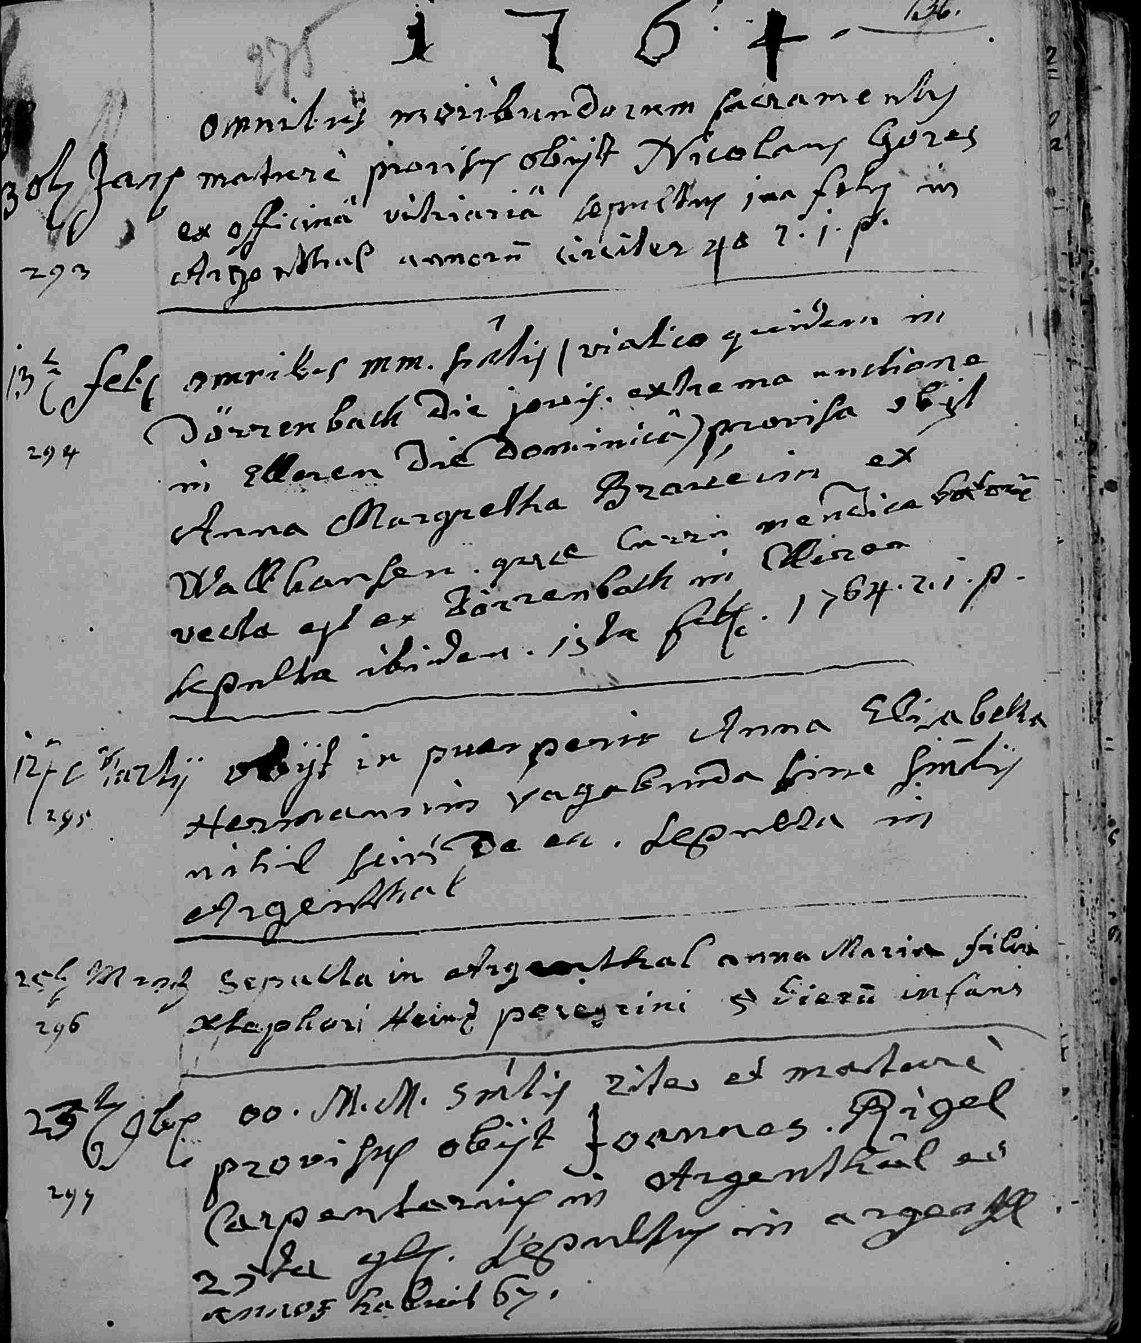

13 t~ Febr [1764] [ Montag]
omnibus m[oribundoru]m s[ac]r[ame]ntis, viatico quidem in
Dörrenbach die Jovis. extrema unctione
in Elleren die dominico provisa obiit
Anna Margaretha Braunin (?Brauerin) ex
Wallhausen. Quae carro (?) mendica……….
vecta est ex Dörrenbach in Elleren
sepulta ibidem. 15 ta Febr. 1764 R.I.P.

ex Dörrenbach in Elleren – von Dörrebach nach Ellern
die iovis – Donnerstag
die dominico – Sonntag
in Elleren obiit – in Ellern gestorben
mendica – mittellos, bettelarm
vecta est – sie wurde transportiert
sepulta ibidem – ebenda (in Ellern?) begraben

?
Die mittellose Person, Anna Margaretha Braunin(?) aus Wallhausen, von Dörrebach am Donnerstag kommend, starb am Sonntag in Ellern, versehen mit allen Sterbesakramenten…
Sie war mittellos und wurde von Dörrebach nach Ellern mit einem Fuhrwerk gebracht und ebenda begraben.

